Declaração de ausência de conflito de interesse

Nós, Evandro Manoel da Silva, Reginaldo Gomes Nobre, Leandro de Pádua Souza, Railene Hérica Carlos Rocha Araújo, Francisco Wesley Alves Pinheiro e Luana Lucas de Sá Almeida, autores do manuscrito intitulado “MORFOFISIOLOGIA DE PORTA-ENXERTO DE GOIABEIRA IRRIGADO COM ÁGUAS SALINIZADAS SOB DOSES DE NITROGÊNIO” declaramos a ausência de conflito de interesse para condição de submissão do presente artigo à Revista Comunicata Scientiae.

Pombal-PB, 18 de setembro de 2015.

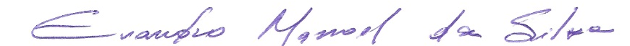
Evandro Manoel da Silva
(M. Sc. - CCTA/UFCG)
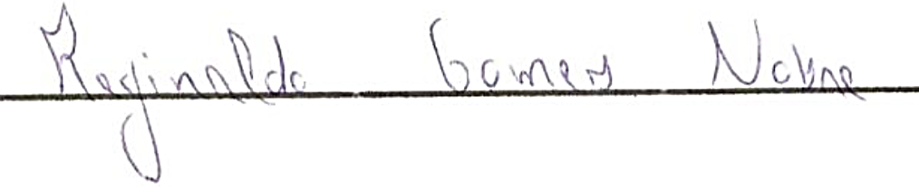

Reginaldo Gomes Nobre
(Prof. D. Sc. - CCTA/UFCG)

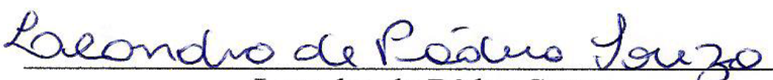
Leandro de Pádua Souza
(Mestrando em Horticultura Tropical - CCTA/UFCG)

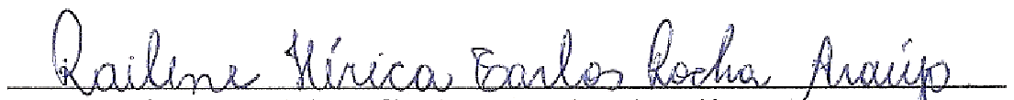
Railene Hérica Carlos Rocha Araújo
(Profª. Dra. Sc. - CCTA/UFCG)

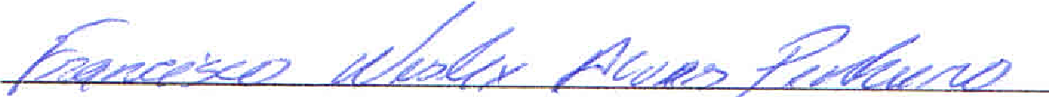
Francisco Wesley Alves Pinheiro
(Graduando em agronomia. - CCTA/UFCG)

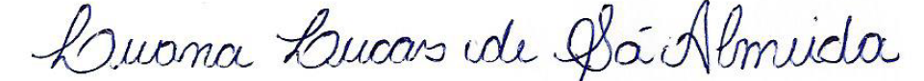
Luana Lucas de Sá Almeida
(Graduando em agronomia. - CCTA/UFCG)

